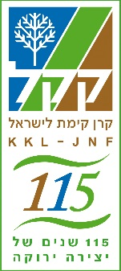
קהילה ויער – מרחב דרום
אירועי ט"ו בשבט תשע"ז 2017

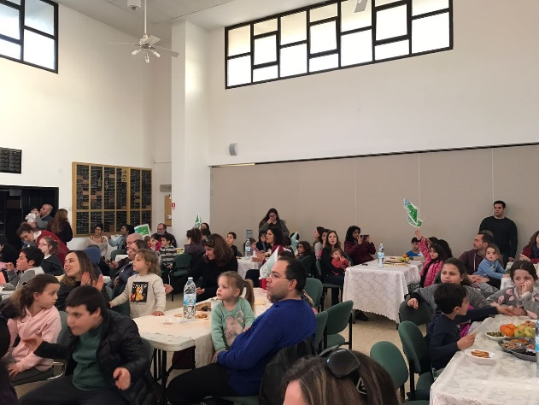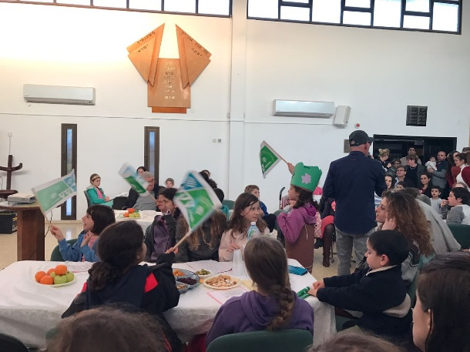

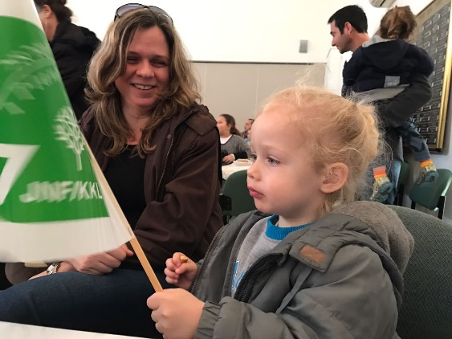

סדר ט"ו בשבט בקהילת מגן אברהם בעומר

אורנית גינת, רכזת קהילה ויער, אזור הר הנגב והערבה

